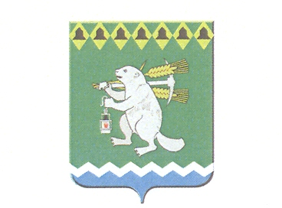

Дума Артемовского городского округа
созыв
___ заседание

РЕШЕНИЕ

от №

О внесении изменений в Положение о видах поощрений муниципальных служащих, замещающих должности муниципальной службы в органах местного самоуправления Артемовского городского округа

Принимая во внимание экспертное заключение Государственно-правового департамента Губернатора Свердловской области и Правительства Свердловской области от 21.11.2023 № 648-ЭЗ, статьей 14 Закона Свердловской области от 29 октября 2007 года № 136-ОЗ «Об особенностях муниципальной службы на территории Свердловской области», руководствуясь статьями 22, 23 Устава Артемовского городского округа,
Дума Артемовского городского округа
РЕШИЛА:
- Внести в Положение о видах поощрений муниципальных служащих, замещающих должности муниципальной службы в органах местного самоуправления Артемовского городского округа, утвержденное решением Думы Артемовского городского округа от 27.12.2007 № 268, (с изменениями, внесенными решениями Думы Артемовского городского округа от 31.08.2012 № 134, от 28.03.2019 № 511), (далее – Положение) следующие изменения:
пункт 3.3. Положения изложить в следующей редакции:
«3.3. Выплата муниципальному служащему единовременного денежного поощрения производится при наличии экономии фонда оплаты труда в связи с:
1) юбилейными датами (50 лет и далее каждые 5 лет);
2) выходом на пенсию;
3) государственными праздниками;
4) праздничными датами (День местного самоуправления, День муниципального образования).
Размер единовременного денежного поощрения устанавливается в абсолютном размере либо в процентном отношении к должностному окладу.
Предельный размер единовременного денежного поощрения устанавливается в размере одного должностного оклада муниципального служащего.
Выплата единовременного денежного поощрения производится на основании правового акта представителя нанимателя (работодателя).».
2. Действие настоящего решения распространяется на правоотношения, возникшие с 01.01.2024.
3. Опубликовать настоящее решение в газете «Артемовский рабочий», разместить на Официальном портале правовой информации Артемовского городского округа (www.артемовский-право.рф) и на официальном сайте Думы Артемовского городского округа в информационно-телекоммуникационной сети «Интернет».
4. Контроль исполнения настоящего решения возложить на постоянную комиссию по вопросам местного самоуправления, нормотворчеству и регламенту (Упорова Е. Ю.).

Председатель  Думы Артемовского городского округа |  | Глава  Артемовского городского округа
В.С. Арсенов |  | К.М. Трофимов

